1．下列哪项不是人工授精和体外受精的区别( )
A．人工授精能更有效地发挥公畜的优良特性
B．体外受精能更有效地发挥母畜的繁殖潜能
C．人工授精和体外受精的本质不同
D．人工授精的精卵结合在母畜体内，而体外受精的这一过程在母畜体外
解析：人工授精是用人工的方法，将公畜的精液注入到母体生殖道内，使精子和卵子结合；体外受精是将人工获取的精子和卵子在体外完成受精。这两者的本质都是两性生殖细胞的结合，只不过前者是在体内完成的，后者是在体外完成的。
答案：C
2．下列说法不正确的是( )
A．胚胎工程技术包括胚胎移植、胚胎分割、体外生产胚胎技术
B．试管牛的培育过程属于克隆过程
C．提供胚胎的个体称为“供体”，接受胚胎的个体叫“受体”
D．胚胎移植实际上是生产胚胎的供体和孕育胚胎的受体共同繁殖后代的过程
解析：胚胎移植属于有性生殖，而克隆是无性生殖。
答案：B
3．采集的卵母细胞，在体外经人工培养成熟后，才能与获能的精子受精，以下原因不正确的是( )
A．卵子从输卵管中冲出也要经历类似精子获能的过程
B．动物排出的卵子成熟程度不同
C．体外人工培养至减数分裂第二次分裂中期时，才算成熟
D．冲出的卵子还需要培养一段时间由小变大
解析：冲出的卵子还不成熟，只有培养至减数分裂第二次分裂中期时，才具有与精子受精的能力。在此之前也要经过类似精子获能的处理。
答案：D
4．现有A和B两个肉牛品种，A品种牛的细胞组成可表示为A细胞核、A细胞质、B品种牛则为B细胞核、B细胞质。
(1)如果要获得一头克隆牛，使其细胞由A细胞核和B细胞质组成，基本步骤是：从A品种牛体内取出体细胞，进行体外培养。然后再从培养细胞中取出________注入B品种牛的________卵母细胞，经过某种刺激和培养后，可形成胚胎，该胚胎被称为________，将该胚胎移入代孕母牛的________中，通过培育可达到目的。
(2)一般来说，要想大量获得这种克隆牛比较难，原因之一是卵母细胞的数量________，为解决这一问题，可以用________激素处理B品种母牛。
(3)克隆牛的产生说明________具有全能性。克隆牛的性状主要表现________品种牛的特征。由A、B两品种杂交得到的牛与克隆牛相比，杂交牛细胞核的遗传物质来自________个亲本，细胞质来自________性亲本，克隆牛和杂交牛的遗传物质组成________(填“相同”或“不同”)。
解析：本题综合考查细胞工程中动物体细胞核移植和克隆动物及胚胎工程的相关知识，在核移植中选用体细胞的细胞核和卵母细胞的细胞质；为了得到大量的卵母细胞，需用促性腺激素促进雌性动物排卵；由于遗传物质主要存在于细胞核中，因此，克隆动物所表现出的性状大多与提供细胞核的亲本动物一致。
答案：(1)细胞核 去核 重组胚胎 子宫 (2)不足 促性腺 (3)动物体细胞核 A 两 雌 不同
5．胚胎移植的基本程序如图所示，据图回答下列问题；
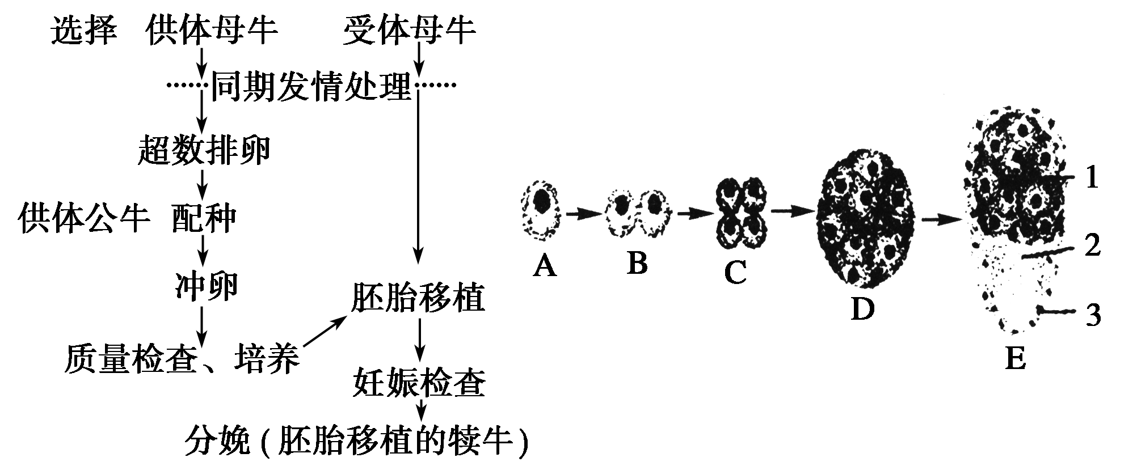
(1)对供体母牛、供体公牛的要求是________________________________________________________________________。
(2)同期发情处理的方法是____________________，它可以促进________的分泌和________的产生。
(3)若一次给受体移入多个胚胎，产生的多个后代，其基因型相同吗？为什么？
________________________________________________________________________
________________________________________________________________________。
如果是用一个胚胎分割得到的多个胚胎，其基因型相同吗？为什么？
________________________________________________________________________
________________________________________________________________________。
解析：供体牛要选择遗传性能和生产性能优良的个体，受体牛要选择有健康体质和正常繁殖能力的个体，且它们必须是同一物种。不同受精卵发育而来的胚胎遗传物质一般不同，而同一胚胎的后代具有相同的遗传物质。
答案：(1)具优良遗传性状的同种牛
(2)注射促性腺激素 性激素 卵子
(3)不一定相同。因为这些胚胎可能由不同的受精卵发育来的，它们的基因型可能相同，也可能不同 相同。来自同一胚胎的后代具有相同的遗传物质
6．下图为牛胚胎性别鉴定和分割示意图，请据图完成下列问题：
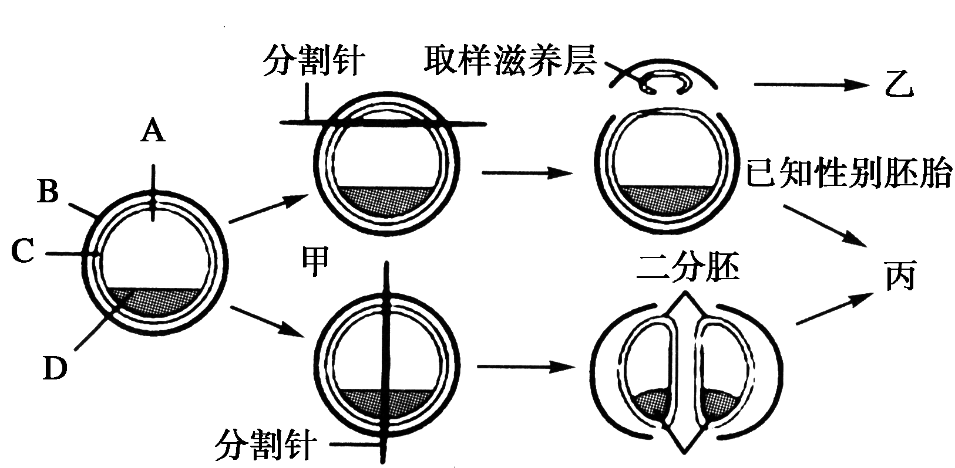
(1)填出图中字母所代表的结构名称：
A________；B________；C________；D________；
(2)写出甲、乙、丙过程的技术名称：
甲________；乙________________________；
丙________________________________________________________________________；
进行乙过程时，所取的样本是________。
(3)进行甲过程时，所使用的基本仪器是______________，本过程的技术关键是
________________________________________________________________________。
(4)尽管胚胎分割技术在多种动物中取得成功，但仍然存在一些问题，
如______________________________________等；同时很难取得同卵多胎，成功率较高的是________。
解析：(1)根据囊胚的结构可知图中字母所代表的结构名称分别是A为囊胚腔，B为透明带，C为滋养层，D为内细胞团。(2)图中表示的甲、乙、丙过程的技术分别是胚胎分割、做DNA分析进行性别鉴定、胚胎移植。进行乙过程时，所采取的样本是滋养层。(3)进行甲过程时，所使用的基本仪器是显微操作仪和实体显微镜。本过程的技术关键是将内细胞团均等分割。(4)尽管胚胎分割技术在多种动物中已取得成功，但仍然存在一些问题，如刚出生的动物体重偏轻，毛色和斑纹上还存在差异等；同时很难取得同卵多胎，成功率较高的是同卵双胎。
答案：(1)囊胚腔 透明带 滋养层 内细胞团 (2)胚胎分割 做DNA分析进行性别鉴定 胚胎移植 滋养层 (3)显微操作仪和实体显微镜 将内细胞团均等分割
(4)刚出生的动物体重偏轻，毛色和斑纹上还存在差异 同卵双胎
7．(2010·湛江测试)人的血清白蛋白(HSA)在临床上需求量很大，通常从人血中提取。但由于艾滋病病毒(HIV)等人类感染性病原体造成的威胁与日俱增，使人们对血液制品顾虑重重。如果应用基因工程和克隆技术，将人的血清白蛋白基因转入奶牛细胞中，那么利用牛的乳汁生产血清白蛋白就成为可能。其大致过程如下：
Ⅰ.采集良种供体奶牛的卵母细胞和精液，通过体外受精，形成奶牛受精卵；
Ⅱ.将人血清白蛋白基因导入奶牛受精卵，形成重组细胞；
Ⅲ.电脉冲刺激重组细胞，促使其形成早期胚胎；
Ⅳ.将胚胎移植到受体母牛的子宫中，最终发育成转基因小牛。
请回答下列问题：
(1)一般情况下，良种奶牛所产生的能用于体外受精的卵母细胞往往数量不足，请举出一种可以获得更多卵母细胞的方法：________________________________________________________________________。
(2)步骤Ⅰ中，在体外受精前，需要对奶牛的精子进行________处理。受精时，往往一个卵母细胞只能和一个精子结合，受精过程中防止多精入卵的生理反应包括________反应和卵黄膜封闭作用。
(3)步骤Ⅱ中，将人的血清白蛋白基因导入奶牛受精卵最为有效的方法是________。导入基因前，需要将血清白蛋白基因与奶牛乳腺蛋白基因的启动子等调控组件重组在一起，这一步骤属于基因工程“四步曲”中的__________________，此步骤的目的是____________________________________________，其中将血清白蛋白基因与调控组件结合时必须用到限制性核酸内切酶和________酶。
(4)实验步骤Ⅲ中，进行动物早期胚胎的体外培养时，培养液中除了含有各种无机盐和有机盐类、维生素、氨基酸、核苷酸等营养成分外，还要添加________和动物血清。
(5)实验步骤Ⅳ中，应选择性别为________的奶牛胚胎进行移植。请举出一种人工控制或筛选胚胎性别的方法：____________________。
(6)若需迅速得到大量转基因奶牛，现有两种处理方法：
方法A：在步骤Ⅳ中将早期胚胎分离成若干个胚胎细胞，让其分别发育成一头小牛。进行上述操作时，应选择发育至________阶段的胚胎进行操作，分割时必须注意要将早期胚胎中的________均等分割。
方法B：在步骤Ⅳ中将早期胚胎细胞的细胞核移植到普通黄牛的________细胞中，使其重组并发育成新胚胎。为获得大量可供移植的胚胎细胞核，可将早期胚胎细胞分离出来，在添加了抑制因子的培养液中，将其培养成能够增殖而不发生分化的________细胞，再从该细胞中提取所需的细胞核。
上述两种方法中，最能保持步骤Ⅳ中早期胚胎细胞遗传特征的是方法________。
答案：(1)①用促性腺激素处理良种母牛(使其超数排卵)；②从屠宰场已屠宰母牛的卵巢中采集、培养(答其中之一即可，其他合理答案也可) (2)获能 透明带 (3)显微注射法 基因表达载体的构建 使人血清白蛋白基因能够在奶牛乳腺细胞中稳定存在，并可遗传给下一代，同时能够表达和发挥作用 DNA连接 (4)激素 (5)雌性 ①X精子与Y精子分离技术(选择X型精子进行体外受精；②显微镜镜检法(利用显微镜观察胚胎细胞性染色体确定胚胎性别)；③SRY－PCR胚胎的性别鉴定技术[利用SRY基因(Y染色体上的性别决定基因)作为探针，对胚胎细胞的DNA进行检测](答出一种即可) (6)桑椹胚或囊胚 内细胞团 去核卵母 胚胎干 A
8．(2010·广州天河区二模)随着科学技术的发展，人们可以根据需求来改造生物的性状。如图是利用奶牛乳汁生产人类血清白蛋白的图解，据图回答：
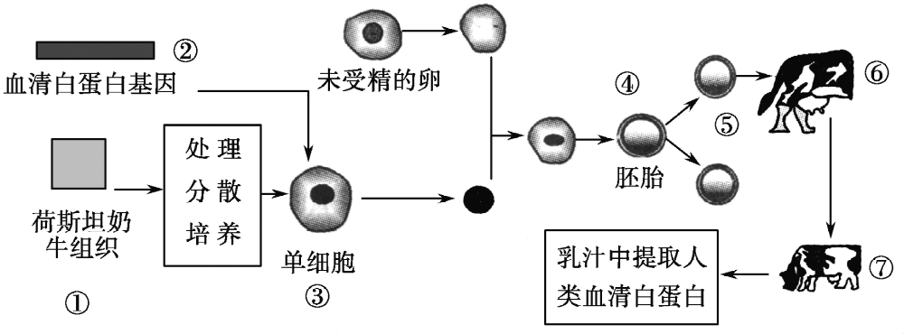
(1)在此过程中涉及到的细胞水平现代生物技术手段主要有____________________________。
(2)在基因工程中，我们称②为________，在②进入③之前要用________等工具来构建基因表达载体，能实现②进入③的常用方法是________________。
(3)图中①一般经________处理可以得到③，从③到④的过程中一般利用去核后未受精的卵细胞作为受体，而不用普通的体细胞，原因是________________________________________________________________________
________________________________________________________________________。
(4)下列A～D中表示④到⑤过程中正确的操作方法的是________，把⑤送入⑥的最佳时期是________。
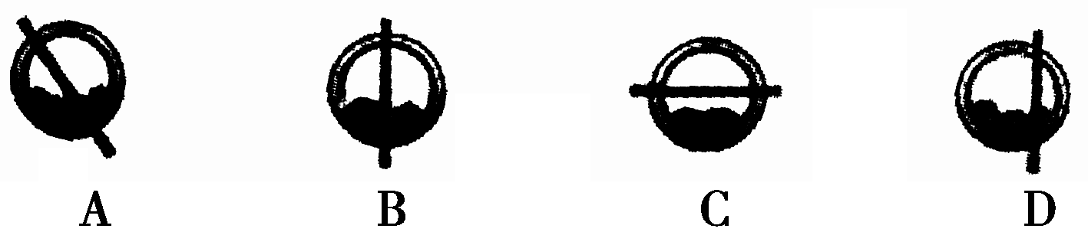
(5)⑦是⑥的后代，那么⑦的遗传性状和________最相似，为什么？________________________________________________________________________
________________________________________________________________________。
如果②的数量太少，常用________来扩增。要实现⑦批量生产血清白蛋白，则要求③的性染色体是________，利用该方法得到的动物叫做____________。
(6)用这种方法生产药物与工厂化生产药物相比，前者的优越性在于______________。
(7)⑦和某些转基因羊可通过分泌乳汁来生产人类所需药物，这类转基因动物被称为________。
解析：基因工程的工具有限制性核酸内切酶、DNA连接酶和载体，要将目的基因导入动物细胞常采用的方法是显微注射法。动物细胞培养时要用胰蛋白酶处理使组织中的各个细胞分散开来，之所以采用卵细胞作为受体细胞，这是因为卵细胞大、易操作、分化程度低，体细胞的细胞核在卵细胞质中才能表现出全能性。胚胎分割是将内细胞团等分成几等份，所以答案选B；胚胎移植的最佳时期是早期胚胎的桑椹胚或囊胚期。克隆牛与提供细胞核的个体性状最相似。要从乳汁中获取血清白蛋白，则该牛应该是产乳汁的雌牛，其性染色体是XX，这样通过导入目的基因的方法获得的动物叫转基因克隆动物。与工厂化生产药物相比，用转基因克隆动物生产药物的优越性在于节约资源、降低成本等。
答案：(1)核移植技术、动物细胞培养 (2)目的基因 限制性核酸内切酶、DNA连接酶和载体 显微注射法 (3)胰蛋白酶 卵细胞大、易操作、分化程度低，体细胞的细胞核在卵细胞质中才能表现出全能性 (4)B 桑椹胚期或囊胚期 (5)荷斯坦奶牛 因为个体⑦的核遗传物质大部分来自荷斯坦奶牛，⑥只是为胚胎发育提供营养和场所，⑦并没有获得⑥的遗传信息 PCR技术 XX 转基因克隆动物 (6)节约资源、降低成本等 (7)乳腺(房)生物反应器
9．下图为干细胞的培养过程，请分析回答：
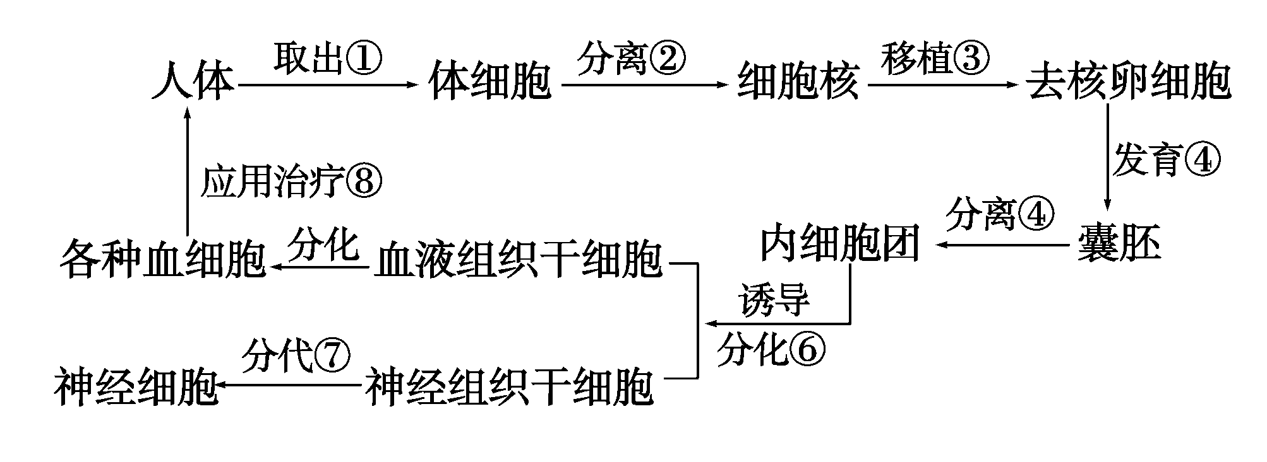
(1)图中______________阶段的细胞是胚胎干细胞。
(2)胚胎干细胞具有发育全能性的原因是________________________________________________________________________
________________________________________________________________________。
(3)请你运用上述知识举一例说明胚胎干细胞在临床治疗上的应用
________________________________________________________________________。
解析：本题考查了胚胎干细胞的知识以及识图能力、理解应用能力、语言表达能力等。胚胎干细胞(ES或EK细胞)是由早期胚胎或原始性腺中分离出来的一类细胞。因为具有个体发育所需的全套遗传物质而具有全能性。通过诱导ES细胞分化，可为人类器官移植、替换机体坏死、退化或功能异常的细胞等提供材料，用于治疗人类的某些顽症。
答案：(1)内细胞团 (2)胚胎干细胞中有该物种的全套遗传物质，都有发育成为完整个体所必须的全部基因 (3)应用胚胎干细胞治疗白血病
10．(2010·南通一调)下图是“万能细胞”的诞生过程，图中OCT4、SOX2、NANOG和LIN28是在胚胎干细胞中能高度表达并决定其“全能性”的四个基因，将改造后的“万能细胞”植入小鼠身体上，植入的细胞长成了“肿瘤”，“肿瘤”中出现了神经、骨骼、肌肉等多种类型的细胞。请据图回答下列问题：
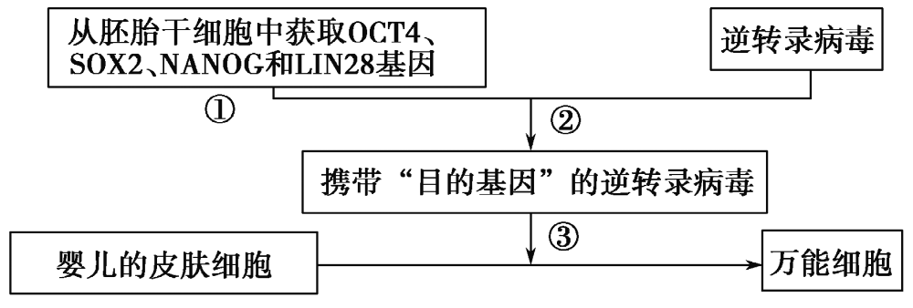
(1)胚胎干细胞又称ES细胞，是从________中分离出来的一类细胞，如果胚胎发育到了囊胚期，这时的________细胞就是ES细胞。
(2)胚胎干细胞在功能上具有发育的________。
(3)图中逆转录病毒的作用是____________，过程③利用了逆转录病毒的
______________特性。
(4)“万能细胞”经体外诱导分化，可以培育出人造组织器官，这样培育的特殊细胞或器官移回病人体内与异体器官移植相比，最大的优点是__________________________________。
(5)请说出一种胚胎干细胞的应用：________________________________________________________________________。
答案：(1)早期胚胎 内细胞团 (2)全能性 (3)作为基因工程的载体 感染(宿主细胞) (4)不会产生免疫排斥反应 (5)用于研究细胞分化和细胞凋亡的机理；用于器官移植等(答出一种即可)
11．如图为纯种荷斯坦小奶牛的繁殖过程，请据图回答下列问题。
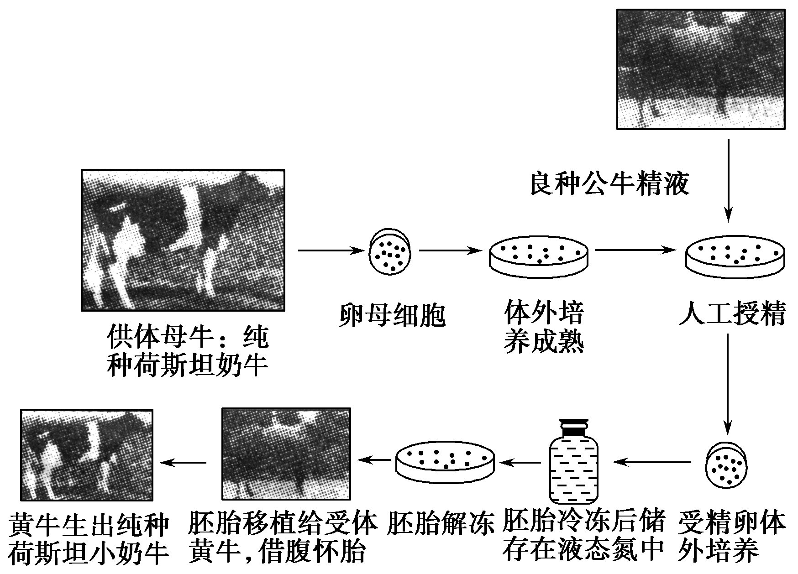
(1)克隆动物培育过程与图示繁殖过程相比，特有的技术手段是________技术，这两种动物繁殖的方式相比，实质性的区别为前者是________，后者是________。
(2)一般用________激素对供体母牛做超数排卵处理。
(3)受精卵体外培养所需的培养液成分一般比较复杂，除一些无机盐和有机盐类外，还需要添加维生素、激素、氨基酸、核苷酸以及________等物质。
(4)如果培育转基因荷斯坦奶牛，可采用________技术将药用蛋白基因导入到________中，在检测受体细胞中的染色体DNA上是否插入了目的基因时，常采用的方法是________技术，根据是否显示出杂交带进行鉴定。
(5)纯种荷斯坦奶牛的胚胎能在受体黄牛的子宫内存活并正常发育的生理原因是________________________________________________________________________
________________________________________________________________________。
解析：克隆动物采用的技术是核移植技术，为无性生殖；而题图所示的繁殖过程具有精卵结合形成受精卵的过程，应为有性生殖。促性腺激素能促进性激素的分泌，从而促进生殖器官的发育和生殖细胞的生成。早期胚胎的培养过程中，培养液中需加入动物血清。将目的基因导入动物细胞常用的技术是显微注射技术，受体细胞通常是受精卵，DNA分子杂交技术可用于检测目的基因是否导入。胚胎移植成功的生理原因是受体对外来胚胎不发生免疫排斥反应。
答案：(1)核移植 无性生殖 有性生殖 (2)促性腺 (3)动物血清 (4)显微注射 受精卵 DNA分子杂交 (5)受体对移入子宫的外来胚胎基本上不发生免疫排斥反应，供体胚胎可与受体子宫建立正常的生理和组织联系

[来源于：星火益佰高考资源网(www.spark100.com)]

Unit 5 Meeting your ancestors
Ⅰ.多项选择
1．He could have finished it on schedule，but __________ he fell behind.
A．somehow B．anyhow
C．otherwise D．meanwhile
解析：选A。考查副词辨析。句意：他原本能按预定时间做完这件事的，但不知怎么地却落后了。somehow意为“以某种方式(或方法)，不知怎么地”。anyhow无论如何，即使如此；otherwise否则，要不然；meanwhile其间，同时。
2．(2010年河北保定市高三模拟)__________ what happens in the outside world，fill your inside world with peace，love，and joy.
A．Instead of B．In addition to
C．Regardless of D．According to
解析：选C。考查介词短语辨析。句意：不管外边的世界发生什么，用平静、爱和快乐填充你的内心世界。regardless of意为“不管，不顾”。instead of代替，而不是；in addition to除……之外(还有)；according to根据……，按照。
3．Vegetables and meats are __________ and mixed in various ways into some dishes to serve the guests.
A．cut in B．cut up
C．cut down D．cut off
解析：选B。考查动词短语辨析。句意：蔬菜和肉类通常会被切碎然后通过多种方法加入到一些菜肴中来招待客人。cut up意为“切碎”。cut in插话，夹进来；cut down砍倒，削减；cut off切断，隔绝，使电话中断。
4．The company is making efforts to encourage its workforce to make the switch to __________ means of transportation，such as carpooling or biking to reduce air pollution.
A．alternative B．immediate
C．primitive D．systematic
解析：选A。考查形容词辨析。句意：那家公司正努力鼓励员工使用其他的交通方式，如拼车或骑自行车来减少空气污染。alternative意为“供选择的，其他的”。immediate立即的，即刻的；primitive原始的，简陋的，远古的；systematic有系统的，有计划的，有条理的。
5．—I am __________ endless examinations.
—Cheer up，David.Keep on until the college entrance examination ends.
A．caught up with B．come up with
C．fed up with D．put up with
解析：选C。考查短语动词辨析。句意：“我厌烦了无休止的考试。”“振作起来，David。坚持到高考结束。”be fed up with意为“厌倦，受够了，饱受”。catch up with赶上；come up with提出(想法、办法等)；put up with忍受，容忍。
6．The company’s profit fell __________ in the first three months in 2009 because of the global financial problem.
A．automatically B．narrowly
C．roughly D．sharply
解析：选D。句意：由于受全球金融危机的影响，该公司2009年前三个月的利润急剧下降。sharply急剧地，剧烈地。
7．(2010年哈三中四校联考)The residents in the neighborhood all __________ the government’s decision to close the small dye factory.
A．deleted B．identified
C．interrupted D．applauded
解析：选D。句意：临近的居民都拍手称赞政府关于关闭这个印染工厂的决定。delete“删除”；identify“识别”；interrupt“打断”；applaud“赞赏”。
8．These days the government has issued several economic policies that will__________prosperity of manufacturing industry.
A．accumulate B．accomplish
C．access D．accelerate
解析：选D。accelerate“加速”。access“进入，通过”；accumulate“积累”；accomplish“完成，实现”，均不符合题意。
9．We must seize this opportunity and take proper measures to __________ the growth of our economy.
A．accelerate B．applaud
C．overlook D．accumulate
解析：选A。考查动词词义辨析。句意：我们必须要抓住聚会并且采取措施以加速经济的发展。accelerate意为“加速”。
10．I think we can safely __________ that interest rates will go up again soon.
A．assume B．accomplish
C．attain D．assemble
解析：选A。考查动词词义辨析。assume意为“假定，假设”。accomplish意为“完成(工作或任务)，达到(某个程度)”； attain意为“达到，获得”；assemble意为“集合，装配”。根据句意可知A项正确。
Ⅱ.完成句子
1．Under a new ten－year plan，our company ________________(正在改变)into an international corporation. (transform)
解析：考查动词的时态、语态。由句意可知，本题应用被动进行时。
答案：is being transformed
2．With the rapid development of medical science，we ________________(会看到)more new drugs used in the treatment of cancer.(see)
解析：考查动词时态。由语境意义“随着医疗科学的发展，我们会看到更多的新药被用于治疗癌症。”可知答案。
答案：will be seeing
3．He chose one large stone and began to hit one of the scrapers hard on the edge ________________(需要磨锋利的)．(sharpen)
解析：考查定语从句和动名词。由句式结构可知本题是定语从句且从句缺少主语，因此用that或which指代edge；need doing/ to be done意为“……需要被做”，据此可知答案。
答案：that /which needed sharpening
4．I’ll never forget the most wonderful holiday ________________(我们住在乡下的)with my grandparents.(stay)
解析：考查定语从句。先行词是holiday，从句谓语stay是不及物动词，故选用关系副词when作状语。
答案：when we stayed in the country
5．To every one of us，________________(被北大录取)is a great honor. (admit)
解析：考查动名词作主语。“被录取”应表达为be admitted to/ into，由于要做主语，因此用动名词形式。
答案：being admitted to/into Beijing University
6．Every year one million tourists visit Stonehenge，which is believed ________________(修建) before the Pyramids，about 4,000 years ago. (construct )
解析：考查不定式的用法。be believed to have done意为“据认为做过了某事”，本题中Stonehenge与construct之间是被动关系，故用完成被动体。
答案：to have been constructed
7．My bicycle isn’t where I put it. Who ______________(可能移动) it? (move)
解析：考查情态动词的用法。在疑问句中，could/can have done意为“可能做过了某事”。
答案：could/can have moved
8．On the wall is a blackboard ________________(上面写着)some words，“It is no use sitting here without listening to me.” (write)
解析：考查定语从句、倒装和主谓一致。本句是一个全部倒装结构，句子的正常顺序是：some words were written on the blackboard，由定语从句知识可知答案。
答案：on which were written
9．Medical researchers have painfully realized that there are many problems to ________________(他们没有找到) any solution so far. (find)
解析：考查定语从句。根据结构可知此处应使用定语从句，提示词find以及空格前的to和any solution暗示应使用短语find a solution to；再由so far可知用现在完成时。
答案：which they haven’t found
10．It is possible that the King of Stonehenge was linked to the stones：he ________________(可能参与) in planning the monument，or in helping transport and pull up the stones.(hand)
解析：考查情态动词。may/ might have done意为“可能做过了某事”，“参与”应表达为have a hand，据此可知答案。
答案：may (might/could) have had a hand
Ⅲ.阅读理解
Words：422 难度系数：☆☆ 建议用时：6′
When we were young, we had dreams and expectations.We imagine things, we keep thinking about what we want to be, what we want to do, what makes us proud and happy and what we will become.
We grew up, and everything seemed like having its own way.We accept our success or failures and we move on.The change, the need to do the important things, the jobs, the pressures and the failures, all kill part of our dreams.
Things have changed, but they cannot really take away the dreams.We still have to dream on, to realize our desires, our wants, our future, even when we are considered too old for such things.Cornel Sanders started his business when he was sixty, and started the whole successful KFC business.The main thing is not the age—whether being too old, or too young, but it is the desire to dream on, and the courage to realize it.
Having a dream, taking it to sleep, thinking about it, planning it, and adding all the fun to our dreams will make us a bit closer to the realization of our dreams.
Businessmen start with a dream, a simple wish of small restaurant operation, or a huge business of real－estate(房地产) development, or a training center for English education, or just any other self－employed money earning fun.
The ability to dream on is one of the fine qualities of human race that other animals do not have.So dream on, and put a deadline：make it a giant dream, a small one, an old one, a newfound one, a hobby related one, a change of life one, a religious one, a stupid one, or just whatever...just continue to dream on...Then, Just Go and Do It!
1．According to the passage, which of the following may not cause the failure of our dreams?
A．Changes in life. B．Jobs.
C．Pressures. D．Working hard.
解析：选D。根据第二段第三句“The change，the need to do the important things，the jobs，the pressures and the failures，all kill part of our dreams.”可知D项未谈到。
2．The writer mentioned KFC in this passage in order to tell us __________.
A．If you want to succeed, you have to wait to work at 60
B．KFC is quite popular with all the young people in the world
C．It is not the age but the desire and courage that makes your dream come true
D．Cornel Sanders the founder of KFC had a dream when he was young
解析：选C。根据第三段最后一句可知。
3．What does the underlined word “giant” in Paragraph 6 probably mean?
A．Big. B．Small.
C．Wise. D．Common.
解析：选A。根据下文“a small one”可知，giant是small的反义词，故选A。
4．Which of the following is the most suitable title for this passage?
A．Dream on
B．Dream and Facts
C．KFC and Dream
D．One World, One Dream
解析：选A。本文主要教育我们要追逐自己的梦想，永不放弃，故选A。
Ⅳ.书面表达
某英语报社拟成立“微笑俱乐部”，现向全球征募会员，要求申请者提交一篇题为“I Want to Smile”的英语短文。请你以申请者的身份，根据以下提示用英语写一篇短文。
词数：100左右。
内容要点：1.微笑的优点；
2．想对其微笑的人物(如：父母或朋友等)并给出理由；
3．对自己微笑的理由；
4．总结。
________________________________________________________________________
________________________________________________________________________
________________________________________________________________________
________________________________________________________________________
________________________________________________________________________
________________________________________________________________________
________________________________________________________________________
________________________________________________________________________
________________________________________________________________________
________________________________________________________________________
________________________________________________________________________
________________________________________________________________________
________________________________________________________________________
________________________________________________________________________
________________________________________________________________________
________________________________________________________________________
________________________________________________________________________
________________________________________________________________________
One possible version：
I Want to Smile
There are many advantages of smiling. It can not only make us happy，but also please others. If we smile at life，life will smile on us in return. So I want to smile at all whenever and wherever possible.
First，I would like to smile at my parents because they have given me life and taken all the trouble to bring me up. They arrange almost everything for me. With their help，I have made great progress. I would like to say “Thank you” to them with a smile. Then my smile should go to myself，for only in this way can I gain more confidence in smiling my troubles away and live a better life.
In a word，let’s greet every day with a smile.

